Викторина по ПДД
«Мудрый Светофорик"

1. Ты с родителями на общественном транспорте едешь в гости. Автобус остановился. Как ты будешь переходить дорогу?
а) в любом удобном месте
б) дождаться, когда отъедет транспорт и перейти дорогу
в) можно перебежать дорогу, пока машин нет
г) доверится родителям, следовать их примеру.

2. Что означает желтый свет светофора?
а) говорит о том, что есть еще немного времени, что бы успеть перебежать дорогу
б) предупреждает о скорой смене «зеленого» на «красный» и обратно
в) разрешает движение пешеходам, но запрещает движение машинам

3. Где нужно ожидать общественный транспорт?
а) на проезжей части при отсутствии на ней транспортных средств
б) только на специальных остановках, а при их отсутствии на тротуаре
в) на газоне
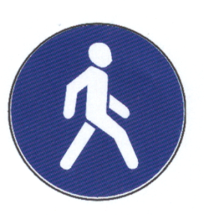
4. Что обозначает данный знак?
а) Пешеходный переход.
б) Пешеходная дорожка.
в) Движение пешеходов запрещено.

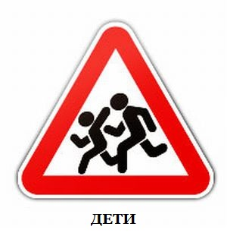
5. Обведите знак, который относится к категории «Предупреждающих знаков».
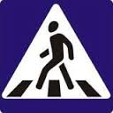

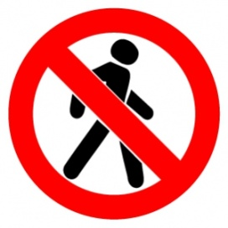
6. Что обозначает данный знак?

а) Пешеходный переход.
б) Пешеходная дорожка.
в) Движение пешеходов запрещено.
7. Что обозначает данный знак?
а) Велосипедная дорожка
б) Движение велосипедов запрещено
в) Разрешено движение только на велосипедах
г) Стоянка для велосипедов

8. Кто поступает правильно? Картинка №1 (вариант А, Б, В, Г)
Б
А
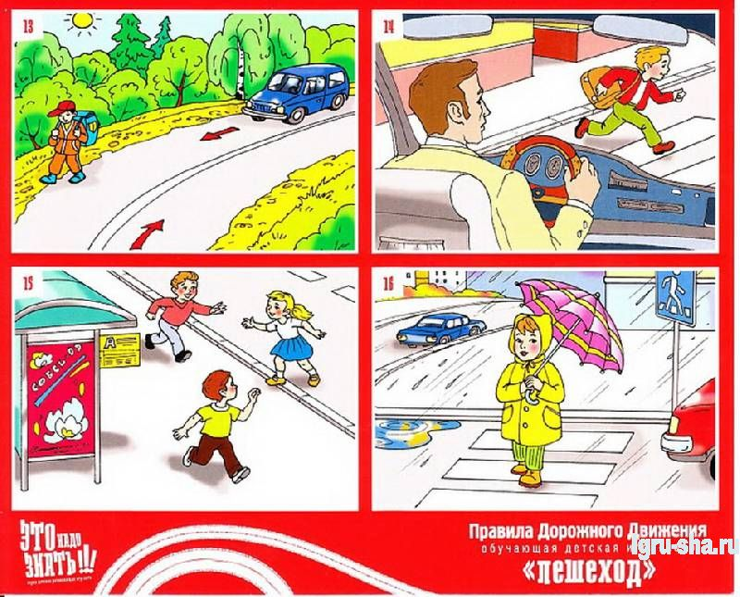

Г
В

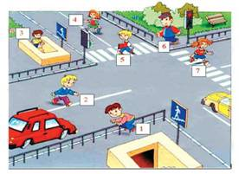
Картинка №2 (вариант 1, 2, 3, 4, 5, 6, 7)

9. Нарисуй знак – пешеходный переход:

10. Загадки:
а) Эту ленту не возьмешь  И в косичку не вплетешь.  На земле она лежит,  Транспорт вдоль по ней бежит.... | б) Никогда я не сплю,  На дорогу смотрю.  Подскажу, когда стоять,  Когда движенье начинать....
в) Под ногами у Сережки  Полосатая дорожка.  Смело он по ней идет,  А за ним и весь народ.... | г) Двух колес ему хватает,  И мотор не подкачает.  Нужно только завести –  И счастливого пути!...
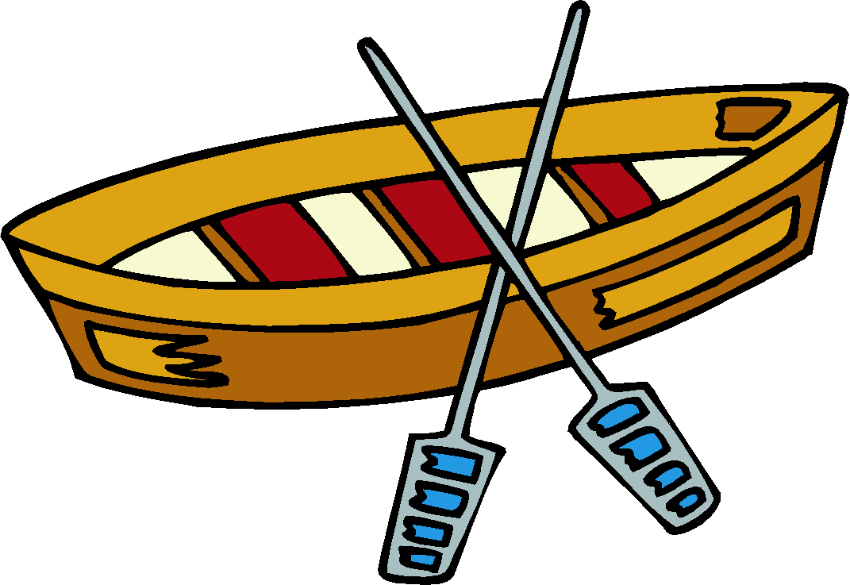
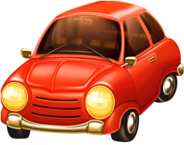
11. Распределите по категориям виды транспорта, соединив линиями. Обведите красным цветом транспорт, который не подчиняется
сигналам светофора?
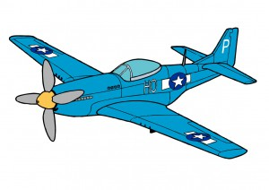
Воздушный
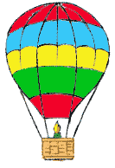
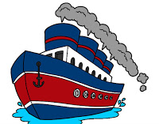
Наземный

Подземный
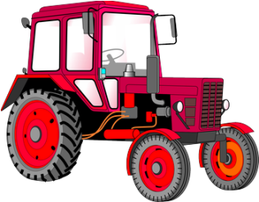
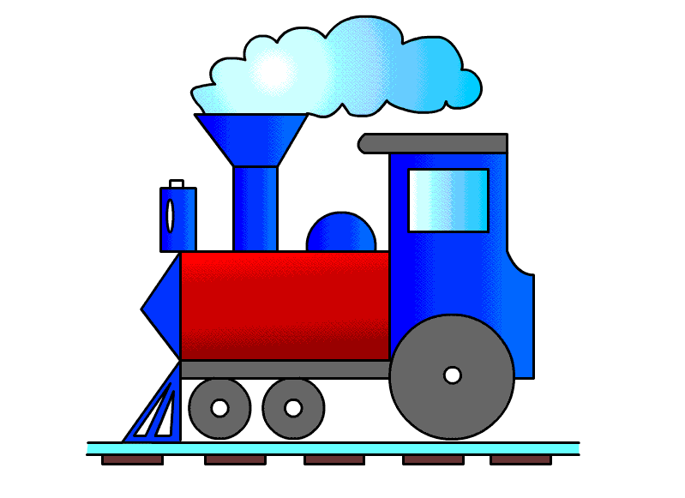
Водный

Космический
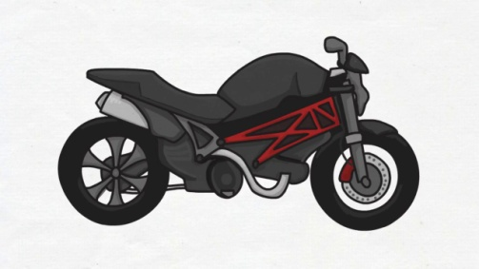
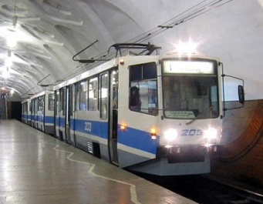
11. Раскрась ПРАВИЛЬНО дорожные знаки:
